**CENTRO UNIVERSITÁRIO CESMAC**

LUIZ BATISTA DOS SANTOS NETO

MATHEUS HENRIQUE DA SILVA

**O DESENVOLVIMENTO DE CRIANÇAS NO ESTUDO DA PROGRAMAÇÃO**

MACEIÓ-ALAGOAS

2022/8º

LUIZ BATISTA DOS SANTOS NETO

MATHEUS HENRIQUE DA SILVA

**O DESENVOLVIMENTO DE CRIANÇAS NO ESTUDO DA PROGRAMAÇÃO**

Trabalho de Conclusão de Curso apresentado como requisito final para conclusão do curso de Sistemas de Informação do Centro Universitário Cesmac, sob a orientação da professora Me. Tacyana Batista.

MACEIÓ-ALAGOAS

2022/8º

LUIZ BATISTA DOS SANTOS NETO

MATHEUS HENRIQUE DA SILVA

**O DESENVOLVIMENTO DE CRIANÇAS NO ESTUDO DA PROGRAMAÇÃO**

Trabalho de Conclusão de Curso apresentado como requisito final para conclusão do curso de Sistemas de Informação do Centro Universitário Cesmac, sob a orientação do professor Me. Tacyana Batista.

**APROVADO EM:** ____/____/____

____________________________________________

Orientador Me. Fulano

_____________________________________________

Avaliador interno Me. Fulano

_____________________________________________

Avaliador interno Esp. Fulano

**AGRADECIMENTOS**

Agradeço primeiro a bla bla bla bla bla bla bla.... (Isso é opcional, mas é de bom agrado fazer)

NOME DO AUTOR 1 DONO DO AGRADECIMENTO

Agradeço primeiro a bla bla bla bla bla bla bla....

NOME DO AUTOR 2 DONO DO AGRADECIMENTO

"*Opcinalmente pode por alguma frase de efeito aqui*

Autor da frase

**LISTA DE TABELAS**

**Tabela 1** – Isso é uma tabela, pois não tem bordas ao redor 13

**LISTA DE QUADROS**

**Quadro 1 –** Quadros tem bordas ao redor 13

**LISTA DE FIGURAS**

**Figura 1 -** Demonstração de onde escolher o título 12

**Figura 2** – Como inserir legenda 12

**SUMÁRIO**

1. Introdução 9 e 10

1.1 Justificativa 10

1.2 Problema 10

3. Metodologia 11

4. 10

4.1. 10

5. 10

6. 11

7. References 12

References 12

13

14

**O DESENVOLVIMENTO DE CRIANÇAS NO ESTUDO DA PROGRAMAÇÃO**

**THE DEVELOPMENT OF CHILDREN IN THE STUDY OF PROGRAMMING**

**Abstract.** This meta-paper describes the style to be used in articles and short papers for SBC conferences. For papers in English, you should add just an abstract while for the papers in Portuguese, we also ask for an abstract in Portuguese (“resumo”). In both cases, abstracts should not have more than 10 lines and must be in the first page of the paper.

**Resumo.** Este meta-artigo descreve o estilo a ser usado na confecção de artigos e resumos de artigos para publicação nos anais das conferências organizadas pela SBC. É solicitada a escrita de resumo e abstract apenas para os artigos escritos em português. Artigos em inglês deverão apresentar apenas abstract. Nos dois casos, o autor deve tomar cuidado para que o resumo (e o abstract) não ultrapassem 10 linhas cada, sendo que ambos devem estar na primeira página do artigo.

# 1. Introdução

A era tecnológica está cada vez mais presente em nossas vidas e nas vidas das crianças de nossa sociedade. Os computadores seguem invadindo o cotidiano dos seres humanos, nas escolas eles veem sendo manuseados como ferramentas que auxiliam o ensino, programas interativos e aplicativos estimulam a criatividade, o raciocínio lógico e matemático, a socialização, entre vários outros benefícios que contribuem para o desenvolvimento social e intelectual dos seres humanos.

É visível a grande evolução da informática o decorrer dos últimos anos e a tendência é que está área evolua ainda mais, necessitando de profissionais qualificados que possam desempenhar um bom trabalho (BEZERRA; DIAS, 2014). Chega a ser natural, que em um futuro próximo cada indivíduo saberá, ao menos, o básico de programação, essa lógica por trás de todos esses códigos.

Cleffi (2015) provoca, “a escola básica alfabetiza no português, em uma segunda língua e, talvez, até em uma terceira. Mas, hoje em dia, ser alfabetizado digitalmente é tão importante quanto aprender uma língua”. Ou seja, ter como objetivo apresentar para as crianças desde cedo o que existe por trás da tecnologia e como aprender essa linguagem e dominá-la.

Cabe destacar que nem todos seguirão uma carreira técnica na área, eles irão optar por outras áreas de conhecimento, porém com um diferencial, terão maior capacidade de pensar e com mais criatividade, pois é isso que a aprendizagem da lógica de programação faz, desenvolve várias habilidades que muitas vezes estão ocultas.

Para Hirano (2015), quando um aluno aprende a programar, ele desenvolve habilidades que o ajudam a pensar de forma estruturada. Segundo ele, esse tipo de raciocínio é muito semelhante ao método científico, e declara: “em um país como o nosso que, infelizmente, tem um déficit absurdo no desenvolvimento das ciências, ensinar as crianças desde cedo é a chave para a gente conseguir evoluir”. Neste contexto, naturalmente despertar o interesse dos alunos pela área da computação e fazer com que os mesmos desenvolvam melhor o poder cognitivo para as demais disciplinas exigidas no ensino básico.

Portanto, neste trabalho é realizado um estudo sobre a importância da lógica da programação e suas vantagens para o desenvolvimento cognitivo das crianças.

# 1.1 Justificativa

Muito se tem discutido que a lógica da programação ensinada para crianças é justificada pelo fato de melhorar as atividades envolvendo o raciocínio lógico e formal e que deveria estar lado a lado com as tradicionais disciplinas como, matemática, biologia, química, entre outras.

Tendo em vista que o mundo inteiro está conectado, e o mercado de trabalho de tecnologia da informação encontra-se aquecido, cabe a pergunta se estamos formando bem essa nova geração que adentra no mundo da tecnologia para que possa usufruir de forma mais ativa do mesmo. Sendo assim, torna-se necessário que um dos primeiros passos é ensinar lógica da programação. Ao aprender lógica da programação, se desenvolve habilidades como criatividade e raciocínio lógico, essenciais e utilizadas em todas as áreas da vida, tanto profissional, social e pessoal.

O Brasil conta com um deficit anual de mais de 159 Mil vagas disponíveis de desenvolvimento de software, a nossa mão de obra não acompanha a demanda do mercado, e de acordo com vários especialistas no assunto, o que acontece é uma “fuga de cérebros” do nosso país onde desenvolvedores de software formados no Brasil acabam preferindo trabalhar fora do país devido a alta do dólar e do euro, mas será que isso é o único motivo? A matemática é uma importante base para aprender programação, o modelo de ensino tradicional matemático é um modelo que ensina de maneira pouco construtiva e didática nas escolas, de acordo com o último resultado do Sistema de Avaliação do Ensino Básico (SAEB) antes da pandemia a avaliação nacional mostrou que 95% dos estudantes que terminaram a escola pública saíram sem o conhecimento esperado sobre matemática.

# 1.2 Problema

Ainda a fazer

Ainda a fazer

Ainda a fazer

# 3. Metodologia

O método científico tem a finalidade de visa desvendar uma realidade ou verdade acerca do objeto do estudo ou pesquisa, os quais devem guiar o uso do método. Neste sentido, merece destaque o entendimento de Cervo e Bervian (2007):

[...] o método não é apenas um meio de acesso: só a inteligência e a reflexão descobrem o que os fatos realmente são. O método científico percorre os caminhos da dúvida sistemática, que não pode ser confundida com a dúvida universal dos céticos. Mesmo no caso das ciências sociais, o método deve ser positivo e não normativo. Em outras palavras, a pesquisa positiva deve se preocupar com o que é e não com o que se pensa que deve ser.

Para a elaboração do artigo, foram utilizados métodos e técnicas de pesquisa, além de uma exploração bibliográfica acerca do tema.

A pesquisa bibliográfica abrange a leitura, análise e interpretação de conteúdos de livros, artigos, sites, e-books etc. Classifica-se de natureza aplicada, e assume o perfil de pesquisa qualitativa. Quanto à problemática apresentada, o estudo configura-se como sendo de modelo descritivo.

## 4.1. Subsections

The subsection titles must be in boldface, 12pt, flush left.

# 5. Figures and Captions

Figure and table captions should be centered if less than one line (Figure 1), otherwise justified and indented by 0.8cm on both margins, as shown in Figure 2. The caption font must be Helvetica, 10 point, boldface, with 6 points of space before and after each caption.

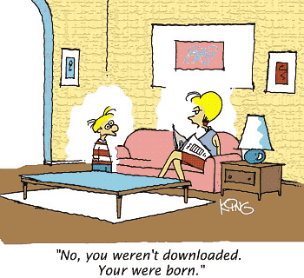

Figure 1. A typical figure

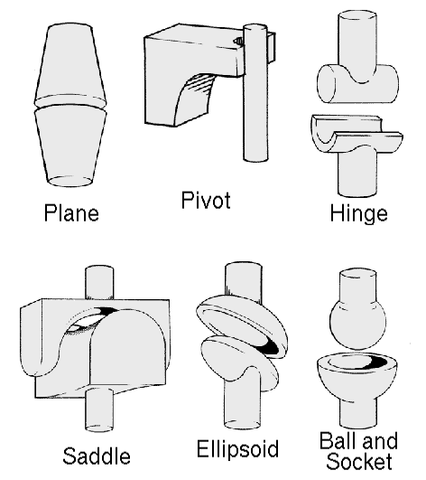

Figure 2. This figure is an example of a figure caption taking more than one line and justified considering margins mentioned in Section 5.

In tables, try to avoid the use of colored or shaded backgrounds, and avoid thick, doubled, or unnecessary framing lines. When reporting empirical data, do not use more decimal digits than warranted by their precision and reproducibility. Table caption must be placed before the table (see Table 1) and the font used must also be Helvetica, 10 point, boldface, with 6 points of space before and after each caption.

Table 1. Variables to be considered on the evaluation of interaction techniques

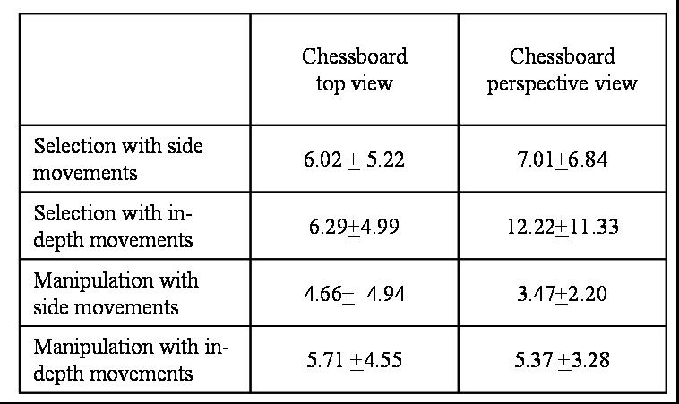

# 6. Images

All images and illustrations should be in black-and-white, or gray tones, excepting for the papers that will be electronically available (on CD-ROMs, internet, etc.). The image resolution on paper should be about 600 dpi for black-and-white images, and 150-300 dpi for grayscale images. Do not include images with excessive resolution, as they may take hours to print, without any visible difference in the result.

# 7. References

Bibliographic references must be unambiguous and uniform. We recommend giving the author names references in brackets, e.g. [Knuth 1984], [Boulic and Renault 1991]; or dates in parentheses, e.g. Knuth (1984), Smith and Jones (199

9).

The references must be listed using 12 point font size, with 6 points of space before each reference. The first line of each reference should not be indented, while the subsequent should be indented by 0.5 cm.

# References

Boulic, R. and Renault, O. (1991) “3D Hierarchies for Animation”, In: New Trends in Animation and Visualization, Edited by Nadia Magnenat-Thalmann and Daniel Thalmann, John Wiley & Sons ltd., England.

Dyer, S., Martin, J. and Zulauf, J. (1995) “Motion Capture White Paper”, <http://reality.sgi.com/employees/jam_sb/mocap/MoCapWP_v2.0.html>, December.

Holton, M. and Alexander, S. (1995) “Soft Cellular Modeling: A Technique for the Simulation of Non-rigid Materials”, Computer Graphics: Developments in Virtual Environments, R. A. Earnshaw and J. A. Vince, England, Academic Press Ltd., p. 449-460.

Knuth, D. E. (1984), The TeXbook, Addison Wesley, 15th edition.

Smith, A. and Jones, B. (1999). On the complexity of computing. In *Advances in Computer Science*, pages 555–566. Publishing Press.

# APÊNDICES

# APÊNDICE A – EXEMPLO DE UM APENDICE, EXIBINDO UM CÓDIGO MUITO GRANDE

import { CUSTOM_ELEMENTS_SCHEMA } from '@angular/core';

import { TestBed, async } from '@angular/core/testing';

import { Platform } from '@ionic/angular';

import { SplashScreen } from '@ionic-native/splash-screen/ngx';

import { StatusBar } from '@ionic-native/status-bar/ngx';

import { AppComponent } from './app.component';

describe('AppComponent', () => {

let statusBarSpy, splashScreenSpy, platformReadySpy, platformSpy;

beforeEach(async(() => {

statusBarSpy = jasmine.createSpyObj('StatusBar', ['styleDefault']);

splashScreenSpy = jasmine.createSpyObj('SplashScreen', ['hide']);

platformReadySpy = Promise.resolve();

platformSpy = jasmine.createSpyObj('Platform', { ready: platformReadySpy });

TestBed.configureTestingModule({

declarations: [AppComponent],

schemas: [CUSTOM_ELEMENTS_SCHEMA],

providers: [

{ provide: StatusBar, useValue: statusBarSpy },

{ provide: SplashScreen, useValue: splashScreenSpy },

{ provide: Platform, useValue: platformSpy },

],

}).compileComponents();

}));

it('should create the app', () => {

const fixture = TestBed.createComponent(AppComponent);

const app = fixture.debugElement.componentInstance;

expect(app).toBeTruthy();

});

it('should initialize the app', async () => {

TestBed.createComponent(AppComponent);

expect(platformSpy.ready).toHaveBeenCalled();

await platformReadySpy;

expect(statusBarSpy.styleDefault).toHaveBeenCalled();

expect(splashScreenSpy.hide).toHaveBeenCalled();

});

// TODO: add more tests!

});